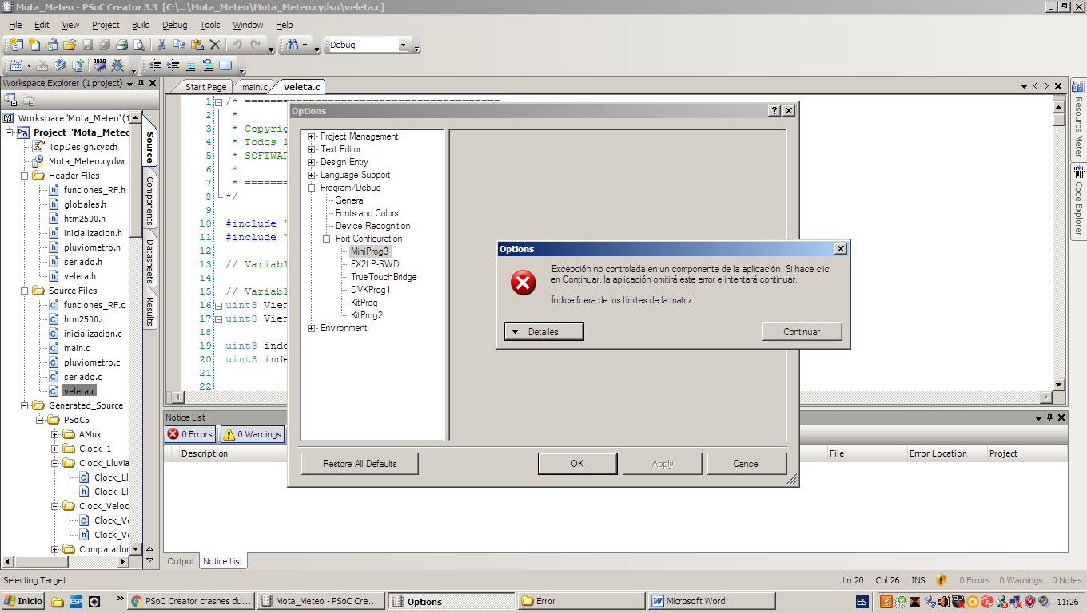

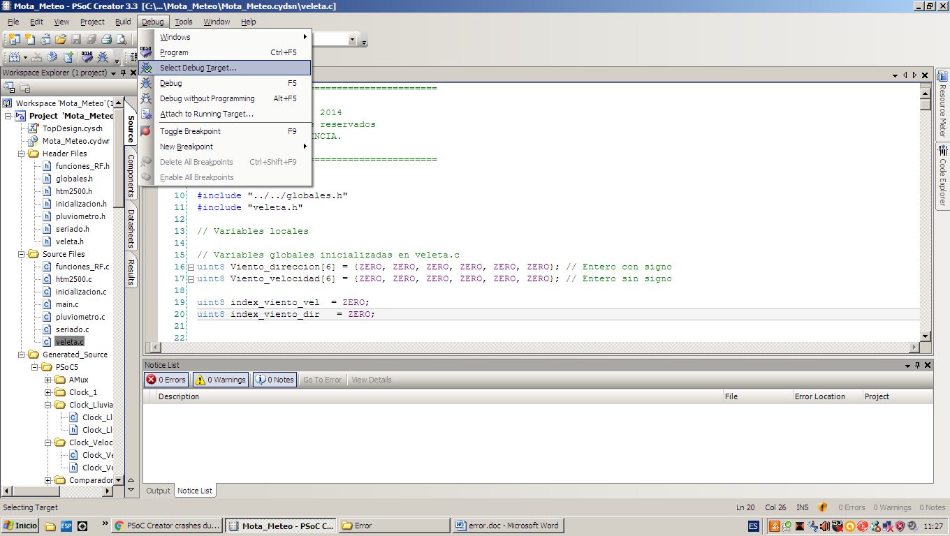

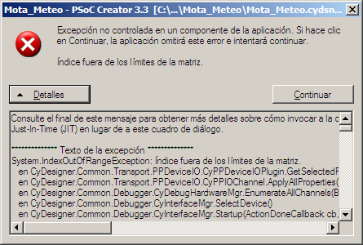

Consulte el final de este mensaje para obtener más detalles sobre cómo invocar a la depuración
Just-In-Time (JIT) en lugar de a este cuadro de diálogo.

************** Texto de la excepción **************
System.IndexOutOfRangeException: Índice fuera de los límites de la matriz.
en CyDesigner.Common.Transport.PPDeviceIO.CyPPDeviceIOPlugin.GetSelectedProtocol(String portType)
en CyDesigner.Common.Transport.PPDeviceIO.CyPPIOChannel.ApplyAllProperties()
en CyDesigner.Common.Transport.CyTransportUtils.AcquireChannels()
en CyDesigner.Common.Debugger.CySelectDebugTargetForm.SelectDebugTarget(IWin32Window parent)
en CyDesigner.Common.Debugger.CyInterfaceMgr.SelectDebugTargetDialog()
en CyDesigner.Common.Debugger.CyInterfaceMgr.SelectDevice()
en CyDesigner.Common.Debugger.CyInterfaceMgr.Startup(ActionDoneCallback cb, Boolean run)
en CyDesigner.Common.Debugger.CyInterfaceMgr.Startup(Boolean run)
en CyDesigner.Common.Debugger.CyInterfaceMgr.StartDebug()
en CyDesigner.Common.Debugger.CyInterfaceMgr.StartCommand(Object sender, CyCommandClickedEventArgs args)
en CyDesigner.Common.Debugger.CyInterfaceMgr.Execute(EventHandler`1 handler, Object sender, CyCommandClickedEventArgs args)
en CyDesigner.Framework.CyDesignerFramework.CommandClicked(Object sender, BarCommandLinkEventArgs e)
en ActiproSoftware.UIStudio.Bar.BarCommandLinkEventHandler.Invoke(Object sender, BarCommandLinkEventArgs e)
en ActiproSoftware.UIStudio.Bar.BarManager.OnCommandClick(BarCommandLinkEventArgs e)
en ActiproSoftware.UIStudio.Bar.BarManager.c(BarCommandLinkEventArgs A_0)
en e5.a(BarProcessEventArgs A_0)
en ActiproSoftware.UIStudio.Bar.BarCommandLink.Process(BarProcessEventArgs e)
en ActiproSoftware.UIStudio.Bar.BarButtonLink.OnMouseUp(MouseEventArgs e)
en ActiproSoftware.WinUICore.UIElement.ActiproSoftware.WinUICore.IInputElement.RaiseMouseUpEvent(MouseEventArgs e)
en ActiproSoftware.WinUICore.UIControl.OnMouseUp(MouseEventArgs e)
en System.Windows.Forms.Control.WmMouseUp(Message& m, MouseButtons button, Int32 clicks)
en System.Windows.Forms.Control.WndProc(Message& m)
en System.Windows.Forms.ScrollableControl.WndProc(Message& m)
en System.Windows.Forms.Control.ControlNativeWindow.OnMessage(Message& m)
en System.Windows.Forms.Control.ControlNativeWindow.WndProc(Message& m)
en System.Windows.Forms.NativeWindow.Callback(IntPtr hWnd, Int32 msg, IntPtr wparam, IntPtr lparam)

************** Ensamblados cargados **************
mscorlib
Versión del ensamblado: 4.0.0.0
Versión Win32: 4.0.30319.1022 (RTMGDR.030319-1000)
Código base: file:///C:/WINDOWS/Microsoft.NET/Framework/v4.0.30319/mscorlib.dll
----------------------------------------
psoc_creator
Versión del ensamblado: 3.3.0.7343
Versión Win32:
Código base: file:///C:/Archivos%20de%20programa/Cypress/PSoC%20Creator/3.3/PSoC%20Creator/bin/psoc_creator.exe
----------------------------------------
System
Versión del ensamblado: 4.0.0.0
Versión Win32: 4.0.30319.1001 built by: RTMGDR
Código base: file:///C:/WINDOWS/Microsoft.Net/assembly/GAC_MSIL/System/v4.0_4.0.0.0__b77a5c561934e089/System.dll
----------------------------------------
System.Core
Versión del ensamblado: 4.0.0.0
Versión Win32: 4.0.30319.233 built by: RTMGDR
Código base: file:///C:/WINDOWS/Microsoft.Net/assembly/GAC_MSIL/System.Core/v4.0_4.0.0.0__b77a5c561934e089/System.Core.dll
----------------------------------------
System.Windows.Forms
Versión del ensamblado: 4.0.0.0
Versión Win32: 4.0.30319.1002 built by: RTMGDR
Código base: file:///C:/WINDOWS/Microsoft.Net/assembly/GAC_MSIL/System.Windows.Forms/v4.0_4.0.0.0__b77a5c561934e089/System.Windows.Forms.dll
----------------------------------------
System.Drawing
Versión del ensamblado: 4.0.0.0
Versión Win32: 4.0.30319.1001 built by: RTMGDR
Código base: file:///C:/WINDOWS/Microsoft.Net/assembly/GAC_MSIL/System.Drawing/v4.0_4.0.0.0__b03f5f7f11d50a3a/System.Drawing.dll
----------------------------------------
cycmbase
Versión del ensamblado: 3.3.0.7343
Versión Win32: 3.3.0.7343
Código base: file:///C:/Archivos%20de%20programa/Cypress/PSoC%20Creator/3.3/PSoC%20Creator/bin/cycmbase.DLL
----------------------------------------
CyFramework
Versión del ensamblado: 3.3.0.7343
Versión Win32: 3.3.0.7343
Código base: file:///C:/Archivos%20de%20programa/Cypress/PSoC%20Creator/3.3/PSoC%20Creator/bin/CyFramework.DLL
----------------------------------------
cygde
Versión del ensamblado: 3.3.0.7343
Versión Win32: 3.3.0.7343
Código base: file:///C:/Archivos%20de%20programa/Cypress/PSoC%20Creator/3.3/PSoC%20Creator/bin/cygde.DLL
----------------------------------------
CyPrjMgmt
Versión del ensamblado: 3.3.0.7343
Versión Win32: 3.3.0.7343
Código base: file:///C:/Archivos%20de%20programa/Cypress/PSoC%20Creator/3.3/PSoC%20Creator/bin/CyPrjMgmt.DLL
----------------------------------------
cydevicedb
Versión del ensamblado: 3.3.0.7343
Versión Win32: 3.3.0.7343
Código base: file:///C:/Archivos%20de%20programa/Cypress/PSoC%20Creator/3.3/PSoC%20Creator/bin/cydevicedb.DLL
----------------------------------------
cygdegfxlib
Versión del ensamblado: 3.3.0.7343
Versión Win32: 3.3.0.7343
Código base: file:///C:/Archivos%20de%20programa/Cypress/PSoC%20Creator/3.3/PSoC%20Creator/bin/cygdegfxlib.DLL
----------------------------------------
cydebugger
Versión del ensamblado: 3.3.0.7343
Versión Win32: 3.3.0.7343
Código base: file:///C:/Archivos%20de%20programa/Cypress/PSoC%20Creator/3.3/PSoC%20Creator/bin/cydebugger.DLL
----------------------------------------
System.Xml
Versión del ensamblado: 4.0.0.0
Versión Win32: 4.0.30319.1015 built by: RTMGDR
Código base: file:///C:/WINDOWS/Microsoft.Net/assembly/GAC_MSIL/System.Xml/v4.0_4.0.0.0__b77a5c561934e089/System.Xml.dll
----------------------------------------
System.Configuration
Versión del ensamblado: 4.0.0.0
Versión Win32: 4.0.30319.1015 (RTMGDR.030319-1000)
Código base: file:///C:/WINDOWS/Microsoft.Net/assembly/GAC_MSIL/System.Configuration/v4.0_4.0.0.0__b03f5f7f11d50a3a/System.Configuration.dll
----------------------------------------
UIFramework.Product6.WinForms
Versión del ensamblado: 14.1.323.0
Versión Win32: 14.1.323.0
Código base: file:///C:/Archivos%20de%20programa/Cypress/PSoC%20Creator/3.3/PSoC%20Creator/bin/UIFramework.Product6.WinForms.DLL
----------------------------------------
UIFramework.Product2.WinForms
Versión del ensamblado: 14.1.323.0
Versión Win32: 14.1.323.0
Código base: file:///C:/Archivos%20de%20programa/Cypress/PSoC%20Creator/3.3/PSoC%20Creator/bin/UIFramework.Product2.WinForms.DLL
----------------------------------------
UIFramework.Product4.WinForms
Versión del ensamblado: 14.1.323.0
Versión Win32: 14.1.323.0
Código base: file:///C:/Archivos%20de%20programa/Cypress/PSoC%20Creator/3.3/PSoC%20Creator/bin/UIFramework.Product4.WinForms.DLL
----------------------------------------
UIFramework.Product5.WinForms
Versión del ensamblado: 14.1.323.0
Versión Win32: 14.1.323.0
Código base: file:///C:/Archivos%20de%20programa/Cypress/PSoC%20Creator/3.3/PSoC%20Creator/bin/UIFramework.Product5.WinForms.DLL
----------------------------------------
CyShared
Versión del ensamblado: 3.3.0.7343
Versión Win32: 3.3.0.7343
Código base: file:///C:/Archivos%20de%20programa/Cypress/PSoC%20Creator/3.3/PSoC%20Creator/bin/CyShared.DLL
----------------------------------------
cyautomation
Versión del ensamblado: 3.3.0.7343
Versión Win32: 3.3.0.7343
Código base: file:///C:/Archivos%20de%20programa/Cypress/PSoC%20Creator/3.3/PSoC%20Creator/bin/cyautomation.DLL
----------------------------------------
System.Management
Versión del ensamblado: 4.0.0.0
Versión Win32: 4.0.30319.1 (RTMRel.030319-0100)
Código base: file:///C:/WINDOWS/Microsoft.Net/assembly/GAC_MSIL/System.Management/v4.0_4.0.0.0__b03f5f7f11d50a3a/System.Management.dll
----------------------------------------
System.Web.Services
Versión del ensamblado: 4.0.0.0
Versión Win32: 4.0.30319.1 (RTMRel.030319-0100)
Código base: file:///C:/WINDOWS/Microsoft.Net/assembly/GAC_MSIL/System.Web.Services/v4.0_4.0.0.0__b03f5f7f11d50a3a/System.Web.Services.dll
----------------------------------------
1kg3xm1n
Versión del ensamblado: 3.3.0.7343
Versión Win32: 4.0.30319.1001 built by: RTMGDR
Código base: file:///C:/WINDOWS/Microsoft.Net/assembly/GAC_MSIL/System/v4.0_4.0.0.0__b77a5c561934e089/System.dll
----------------------------------------
cydsfit
Versión del ensamblado: 3.3.0.7343
Versión Win32: 3.3.0.7343
Código base: file:///C:/Archivos%20de%20programa/Cypress/PSoC%20Creator/3.3/PSoC%20Creator/bin/cydsfit.EXE
----------------------------------------
Accessibility
Versión del ensamblado: 4.0.0.0
Versión Win32: 4.0.30319.1 built by: RTMRel
Código base: file:///C:/WINDOWS/Microsoft.Net/assembly/GAC_MSIL/Accessibility/v4.0_4.0.0.0__b03f5f7f11d50a3a/Accessibility.dll
----------------------------------------
cydsextensions
Versión del ensamblado: 3.3.0.7343
Versión Win32: 3.3.0.7343
Código base: file:///C:/Archivos%20de%20programa/Cypress/PSoC%20Creator/3.3/PSoC%20Creator/bin/cydsextensions.DLL
----------------------------------------
cys3db
Versión del ensamblado: 3.3.0.7343
Versión Win32: 3.3.0.7343
Código base: file:///C:/Archivos%20de%20programa/Cypress/PSoC%20Creator/3.3/PSoC%20Creator/bin/cys3db.DLL
----------------------------------------
cyeditors
Versión del ensamblado: 3.3.0.7343
Versión Win32: 3.3.0.7343
Código base: file:///C:/Archivos%20de%20programa/Cypress/PSoC%20Creator/3.3/PSoC%20Creator/bin/cyeditors.DLL
----------------------------------------
UIFramework.Product6.Addons.DotNet.WinForms
Versión del ensamblado: 14.1.323.0
Versión Win32: 14.1.323.0
Código base: file:///C:/Archivos%20de%20programa/Cypress/PSoC%20Creator/3.3/PSoC%20Creator/bin/UIFramework.Product6.Addons.DotNet.WinForms.DLL
----------------------------------------
System.Windows.Forms.resources
Versión del ensamblado: 4.0.0.0
Versión Win32: 4.0.30319.1 built by: RTMRel
Código base: file:///C:/WINDOWS/Microsoft.Net/assembly/GAC_MSIL/System.Windows.Forms.resources/v4.0_4.0.0.0_es_b77a5c561934e089/System.Windows.Forms.resources.dll
----------------------------------------
System.Drawing.Design
Versión del ensamblado: 4.0.0.0
Versión Win32: 4.0.30319.1 built by: RTMRel
Código base: file:///C:/WINDOWS/Microsoft.Net/assembly/GAC_MSIL/System.Drawing.Design/v4.0_4.0.0.0__b03f5f7f11d50a3a/System.Drawing.Design.dll
----------------------------------------
cygnuarmshipped
Versión del ensamblado: 3.3.0.7343
Versión Win32: 3.3.0.7343
Código base: file:///C:/Archivos%20de%20programa/Cypress/PSoC%20Creator/3.3/PSoC%20Creator/import/gnu/arm/cygnuarmshipped.dll
----------------------------------------
cykeilpk51
Versión del ensamblado: 3.3.0.7343
Versión Win32: 3.3.0.7343
Código base: file:///C:/Archivos%20de%20programa/Cypress/PSoC%20Creator/3.3/PSoC%20Creator/import/keil/pk51/cykeilpk51.dll
----------------------------------------
cytransport
Versión del ensamblado: 3.3.0.7343
Versión Win32: 3.3.0.7343
Código base: file:///C:/Archivos%20de%20programa/Cypress/PSoC%20Creator/3.3/PSoC%20Creator/bin/cytransport.DLL
----------------------------------------
cypsocdebugger
Versión del ensamblado: 3.3.0.7343
Versión Win32: 3.3.0.7343
Código base: file:///C:/Archivos%20de%20programa/Cypress/PSoC%20Creator/3.3/PSoC%20Creator/bin/cypsocdebugger.EXE
----------------------------------------
cygdbdebugger
Versión del ensamblado: 3.3.0.7343
Versión Win32: 3.3.0.7343
Código base: file:///C:/Archivos%20de%20programa/Cypress/PSoC%20Creator/3.3/PSoC%20Creator/bin/cygdbdebugger.DLL
----------------------------------------
cyarmdebugger
Versión del ensamblado: 3.3.0.7343
Versión Win32: 3.3.0.7343
Código base: file:///C:/Archivos%20de%20programa/Cypress/PSoC%20Creator/3.3/PSoC%20Creator/bin/cyarmdebugger.DLL
----------------------------------------
cyppdeviceio
Versión del ensamblado: 3.3.0.7343
Versión Win32: 3.3.0.7343
Código base: file:///C:/Archivos%20de%20programa/Cypress/PSoC%20Creator/3.3/PSoC%20Creator/bin/cyppdeviceio.DLL
----------------------------------------
cywin32deviceio
Versión del ensamblado: 3.3.0.7343
Versión Win32: 3.3.0.7343
Código base: file:///C:/Archivos%20de%20programa/Cypress/PSoC%20Creator/3.3/PSoC%20Creator/bin/cywin32deviceio.DLL
----------------------------------------
bootloader_host
Versión del ensamblado: 3.3.0.7343
Versión Win32: 3.3.0.7343
Código base: file:///C:/Archivos%20de%20programa/Cypress/PSoC%20Creator/3.3/PSoC%20Creator/bin/bootloader_host.EXE
----------------------------------------
c3gk0n4t
Versión del ensamblado: 4.0.0.0
Versión Win32: 4.0.30319.1001 built by: RTMGDR
Código base: file:///C:/WINDOWS/Microsoft.Net/assembly/GAC_MSIL/System/v4.0_4.0.0.0__b77a5c561934e089/System.dll
----------------------------------------
ICSharpCode.SharpZipLib
Versión del ensamblado: 0.85.4.369
Versión Win32: 0.85.4.369
Código base: file:///C:/Archivos%20de%20programa/Cypress/PSoC%20Creator/3.3/PSoC%20Creator/bin/ICSharpCode.SharpZipLib.DLL
----------------------------------------
AxInterop.SHDocVw
Versión del ensamblado: 1.1.0.0
Versión Win32: 1.1.0.0
Código base: file:///C:/Archivos%20de%20programa/Cypress/PSoC%20Creator/3.3/PSoC%20Creator/bin/AxInterop.SHDocVw.DLL
----------------------------------------
Interop.SHDocVw
Versión del ensamblado: 1.1.0.0
Versión Win32: 1.1.0.0
Código base: file:///C:/Archivos%20de%20programa/Cypress/PSoC%20Creator/3.3/PSoC%20Creator/bin/Interop.SHDocVw.DLL
----------------------------------------
mscorlib.resources
Versión del ensamblado: 4.0.0.0
Versión Win32: 4.0.30319.1 (RTMRel.030319-0100)
Código base: file:///C:/WINDOWS/Microsoft.Net/assembly/GAC_MSIL/mscorlib.resources/v4.0_4.0.0.0_es_b77a5c561934e089/mscorlib.resources.dll
----------------------------------------
System.Design
Versión del ensamblado: 4.0.0.0
Versión Win32: 4.0.30319.1 built by: RTMRel
Código base: file:///C:/WINDOWS/Microsoft.Net/assembly/GAC_MSIL/System.Design/v4.0_4.0.0.0__b03f5f7f11d50a3a/System.Design.dll
----------------------------------------
UIFramework.Product1.WinForms
Versión del ensamblado: 14.1.323.0
Versión Win32: 14.1.323.0
Código base: file:///C:/Archivos%20de%20programa/Cypress/PSoC%20Creator/3.3/PSoC%20Creator/bin/UIFramework.Product1.WinForms.DLL
----------------------------------------
cyhextool
Versión del ensamblado: 3.3.0.7343
Versión Win32: 3.3.0.7343
Código base: file:///C:/Archivos%20de%20programa/Cypress/PSoC%20Creator/3.3/PSoC%20Creator/bin/cyhextool.EXE
----------------------------------------
cykeilspawner
Versión del ensamblado: 3.3.0.7343
Versión Win32: 3.3.0.7343
Código base: file:///C:/Archivos%20de%20programa/Cypress/PSoC%20Creator/3.3/PSoC%20Creator/bin/cykeilspawner.EXE
----------------------------------------
cytunerextensions
Versión del ensamblado: 3.3.0.7343
Versión Win32: 3.3.0.7343
Código base: file:///C:/Archivos%20de%20programa/Cypress/PSoC%20Creator/3.3/PSoC%20Creator/bin/cytunerextensions.DLL
----------------------------------------
cyfitlib
Versión del ensamblado: 3.3.0.7343
Versión Win32: 3.3.0.7343
Código base: file:///C:/Archivos%20de%20programa/Cypress/PSoC%20Creator/3.3/PSoC%20Creator/bin/cyfitlib.DLL
----------------------------------------
cyp3fit
Versión del ensamblado: 3.3.0.7343
Versión Win32: 3.3.0.7343
Código base: file:///C:/Archivos%20de%20programa/Cypress/PSoC%20Creator/3.3/PSoC%20Creator/bin/cyp3fit.EXE
----------------------------------------
cyclangwrapper
Versión del ensamblado: 3.3.0.7343
Versión Win32: 3.3.0.7343
Código base: file:///C:/Archivos%20de%20programa/Cypress/PSoC%20Creator/3.3/PSoC%20Creator/bin/cyclangwrapper.DLL
----------------------------------------
PP_Accessor
Versión del ensamblado: 3.21.0.1926
Versión Win32: 3.21.0.1926
Código base: file:///C:/Archivos%20de%20programa/Cypress/PSoC%20Creator/3.3/PSoC%20Creator/bin/PP_Accessor.DLL
----------------------------------------
wlz3q3qy
Versión del ensamblado: 4.0.0.0
Versión Win32: 4.0.30319.1001 built by: RTMGDR
Código base: file:///C:/WINDOWS/Microsoft.Net/assembly/GAC_MSIL/System/v4.0_4.0.0.0__b77a5c561934e089/System.dll
----------------------------------------
paryaxrx
Versión del ensamblado: 3.3.0.7343
Versión Win32: 4.0.30319.1001 built by: RTMGDR
Código base: file:///C:/WINDOWS/Microsoft.Net/assembly/GAC_MSIL/System/v4.0_4.0.0.0__b77a5c561934e089/System.dll
----------------------------------------
2frl5ro2
Versión del ensamblado: 3.3.0.7343
Versión Win32: 4.0.30319.1001 built by: RTMGDR
Código base: file:///C:/WINDOWS/Microsoft.Net/assembly/GAC_MSIL/System/v4.0_4.0.0.0__b77a5c561934e089/System.dll
----------------------------------------
PP_COM_Wrapper
Versión del ensamblado: 3.24.2.2254
Versión Win32: 3.24.2.2254
Código base: file:///C:/Archivos%20de%20programa/Cypress/Programmer/PP_COM_Wrapper.dll
----------------------------------------
PP_PC_Wrapper
Versión del ensamblado: 3.24.2.2254
Versión Win32: 3.24.2.2254
Código base: file:///C:/Archivos%20de%20programa/Cypress/Programmer/PP_PC_Wrapper.dll
----------------------------------------
ProgrammerLibrary
Versión del ensamblado: 3.24.2.2254
Versión Win32: 3.24.2.2254
Código base: file:///C:/Archivos%20de%20programa/Cypress/Programmer/ProgrammerLibrary.DLL
----------------------------------------
0t2zfvcl
Versión del ensamblado: 4.0.0.0
Versión Win32: 4.0.30319.1001 built by: RTMGDR
Código base: file:///C:/WINDOWS/Microsoft.Net/assembly/GAC_MSIL/System/v4.0_4.0.0.0__b77a5c561934e089/System.dll
----------------------------------------
CyComponentLibraryUpdates_f6c7603befbe96146a45e115c0d4419afef411d7f046af8ea8257a8f4527536c
Versión del ensamblado: 0.0.0.0
Versión Win32: 0.0.0.0
Código base: file:///C:/Archivos%20de%20programa/Cypress/PSoC%20Creator/3.3/PSoC%20Creator/psoc/content/cycomponentlibraryupdates/CyComponentLibraryUpdates.cylib/CyComponentLibraryUpdates.dll
----------------------------------------
CyComponentLibrary_a2df584642769cabc40cd989a3cca8c813b8783eac6fb57d1ad46af3b6e18b8a
Versión del ensamblado: 0.0.0.0
Versión Win32: 0.0.0.0
Código base: file:///C:/Archivos%20de%20programa/Cypress/PSoC%20Creator/3.3/PSoC%20Creator/psoc/content/cycomponentlibrary/CyComponentLibrary.cylib/CyComponentLibrary.dll
----------------------------------------
bw0zo5cy
Versión del ensamblado: 3.3.0.7343
Versión Win32: 4.0.30319.1001 built by: RTMGDR
Código base: file:///C:/WINDOWS/Microsoft.Net/assembly/GAC_MSIL/System/v4.0_4.0.0.0__b77a5c561934e089/System.dll
----------------------------------------
BLE_v3_10
Versión del ensamblado: 1.0.0.0
Versión Win32: 1.0.0.0
Código base: file:///C:/Archivos%20de%20programa/Cypress/PSoC%20Creator/3.3/PSoC%20Creator/psoc/content/cycomponentlibraryupdates/CyComponentLibraryUpdates.cylib/BLE_v3_10/BLE_v3_10.dll
----------------------------------------
cydstoolkit
Versión del ensamblado: 3.3.0.7343
Versión Win32: 3.3.0.7343
Código base: file:///C:/Archivos%20de%20programa/Cypress/PSoC%20Creator/3.3/PSoC%20Creator/bin/cydstoolkit.DLL
----------------------------------------
CAN_v3_0
Versión del ensamblado: 1.0.5582.23497
Versión Win32: 1.0.0.0
Código base: file:///C:/Archivos%20de%20programa/Cypress/PSoC%20Creator/3.3/PSoC%20Creator/psoc/content/cycomponentlibrary/CyComponentLibrary.cylib/CAN_v3_0/CAN_v3_0.dll
----------------------------------------
CapSense_CSD_P4_v2_40
Versión del ensamblado: 1.1.5820.22187
Versión Win32: 1.1.0.0
Código base: file:///C:/Archivos%20de%20programa/Cypress/PSoC%20Creator/3.3/PSoC%20Creator/psoc/content/cycomponentlibrary/CyComponentLibrary.cylib/CapSense_CSD_P4_v2_40/CapSense_CSD_P4_v2_40.dll
----------------------------------------
CapSense_CSD_v3_50
Versión del ensamblado: 3.4.5017.20092
Versión Win32: 3.4.0.0
Código base: file:///C:/Archivos%20de%20programa/Cypress/PSoC%20Creator/3.3/PSoC%20Creator/psoc/content/cycomponentlibrary/CyComponentLibrary.cylib/CapSense_CSD_v3_50/CapSense_CSD_v3_50.dll
----------------------------------------
DFB_v1_40
Versión del ensamblado: 1.0.0.0
Versión Win32: 1.0.0.0
Código base: file:///C:/Archivos%20de%20programa/Cypress/PSoC%20Creator/3.3/PSoC%20Creator/psoc/content/cycomponentlibrary/CyComponentLibrary.cylib/DFB_v1_40/DFB_v1_40.dll
----------------------------------------
antlr.runtime
Versión del ensamblado: 2.7.5.2
Versión Win32: 2.7.5.2
Código base: file:///C:/Archivos%20de%20programa/Cypress/PSoC%20Creator/3.3/PSoC%20Creator/bin/antlr.runtime.DLL
----------------------------------------
Filter_v2_30
Versión del ensamblado: 1.0.0.0
Versión Win32: 1.0.0.0
Código base: file:///C:/Archivos%20de%20programa/Cypress/PSoC%20Creator/3.3/PSoC%20Creator/psoc/content/cycomponentlibrary/CyComponentLibrary.cylib/Filter_v2_30/Filter_v2_30.dll
----------------------------------------
LIN_v3_30
Versión del ensamblado: 1.0.0.0
Versión Win32: 1.0.0.0
Código base: file:///C:/Archivos%20de%20programa/Cypress/PSoC%20Creator/3.3/PSoC%20Creator/psoc/content/cycomponentlibrary/CyComponentLibrary.cylib/LIN_v3_30/LIN_v3_30.dll
----------------------------------------
Antlr3.Runtime
Versión del ensamblado: 3.1.3.42154
Versión Win32: 3.1.3.42154
Código base: file:///C:/Archivos%20de%20programa/Cypress/PSoC%20Creator/3.3/PSoC%20Creator/psoc/content/cycomponentlibrary/CyComponentLibrary.cylib/LIN_v3_30/Antlr3.Runtime.DLL
----------------------------------------
Mixer_v2_0
Versión del ensamblado: 0.0.0.0
Versión Win32: 0.0.0.0
Código base: file:///C:/Archivos%20de%20programa/Cypress/PSoC%20Creator/3.3/PSoC%20Creator/psoc/content/cycomponentlibrary/CyComponentLibrary.cylib/Mixer_v2_0/Mixer_v2_0.dll
----------------------------------------
PGA_Inv_v2_0
Versión del ensamblado: 0.0.0.0
Versión Win32: 0.0.0.0
Código base: file:///C:/Archivos%20de%20programa/Cypress/PSoC%20Creator/3.3/PSoC%20Creator/psoc/content/cycomponentlibrary/CyComponentLibrary.cylib/PGA_Inv_v2_0/PGA_Inv_v2_0.dll
----------------------------------------
PGA_v2_0
Versión del ensamblado: 0.0.0.0
Versión Win32: 0.0.0.0
Código base: file:///C:/Archivos%20de%20programa/Cypress/PSoC%20Creator/3.3/PSoC%20Creator/psoc/content/cycomponentlibrary/CyComponentLibrary.cylib/PGA_v2_0/PGA_v2_0.dll
----------------------------------------
RTDCalc_v1_20
Versión del ensamblado: 1.0.0.0
Versión Win32: 1.0.0.0
Código base: file:///C:/Archivos%20de%20programa/Cypress/PSoC%20Creator/3.3/PSoC%20Creator/psoc/content/cycomponentlibrary/CyComponentLibrary.cylib/RTDCalc_v1_20/RTDCalc_v1_20.dll
----------------------------------------
ThermocoupleCalc_v1_20
Versión del ensamblado: 1.0.0.0
Versión Win32: 1.0.0.0
Código base: file:///C:/Archivos%20de%20programa/Cypress/PSoC%20Creator/3.3/PSoC%20Creator/psoc/content/cycomponentlibrary/CyComponentLibrary.cylib/ThermocoupleCalc_v1_20/ThermocoupleCalc_v1_20.dll
----------------------------------------
VoltageSequencer_v3_40
Versión del ensamblado: 1.0.0.0
Versión Win32: 1.0.0.0
Código base: file:///C:/Archivos%20de%20programa/Cypress/PSoC%20Creator/3.3/PSoC%20Creator/psoc/content/cycomponentlibrary/CyComponentLibrary.cylib/VoltageSequencer_v3_40/VoltageSequencer_v3_40.dll
----------------------------------------
cyprimitives_23e4cc075f8eb79258e3c5254e3b6e3e04fb4f561881a4509ae5fe5c582d8c11
Versión del ensamblado: 0.0.0.0
Versión Win32: 0.0.0.0
Código base: file:///C:/Documents%20and%20Settings/Administrador/Configuraci%F3n%20local/Datos%20de%20programa/Cypress%20Semiconductor/PSoC%20Creator/3.3/customizer_cache/cyprimitives_23e4cc075f8eb79258e3c5254e3b6e3e04fb4f561881a4509ae5fe5c582d8c11.dll
----------------------------------------
vvx2ccfy
Versión del ensamblado: 3.21.0.1926
Versión Win32: 4.0.30319.1001 built by: RTMGDR
Código base: file:///C:/WINDOWS/Microsoft.Net/assembly/GAC_MSIL/System/v4.0_4.0.0.0__b77a5c561934e089/System.dll
----------------------------------------
rsgiuo24
Versión del ensamblado: 0.0.0.0
Versión Win32: 4.0.30319.1001 built by: RTMGDR
Código base: file:///C:/WINDOWS/Microsoft.Net/assembly/GAC_MSIL/System/v4.0_4.0.0.0__b77a5c561934e089/System.dll
----------------------------------------

************** Depuración JIT **************
Para habilitar la depuración Just In Time (JIT), el archivo de configuración de esta
aplicación o equipo (machine.config) debe tener el
valor jitDebugging establecido en la sección system.windows.forms.
La aplicación también se debe compilar con la depuración
habilitada

Por ejemplo:

<configuration>
<system.windows.forms jitDebugging="true" />
</configuration>

Cuando esté habilitada la depuración JIT, cualquier excepción no controlada
se enviará al depurador JIT registrado en el equipo
en lugar de controlarlo mediante el cuadro de diálogo.

